Муниципальное автономное дошкольное образовательное учреждение Городского округа «город Ирбит» Свердловской области «Детский сад №23»

Воспитатель Милькова А.Д.
Прощание с Ёлкой
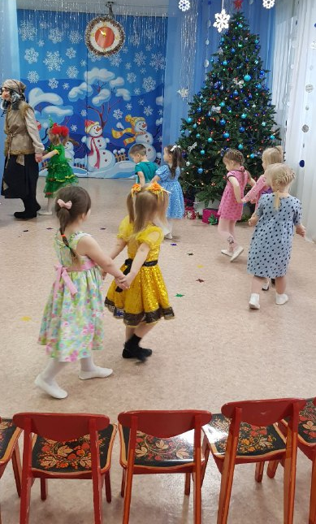
Вот и закончились самые долгожданные, веселые и волшебные праздничные дни Нового года.
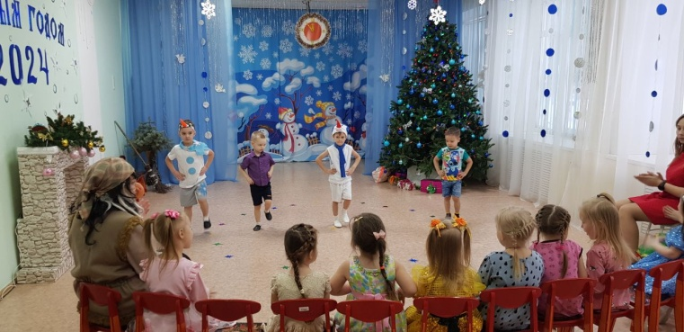
В нашем детском саду прошло развлечение «Прощание с новогодней ёлкой», на которое прилетел сказочный гость – Баба Яга и хотела забрать ёлочку в свой лес, а чтобы поднять настроение и задобрить бабушку, дети средней группы «Фантазеры» вспомнили и спели новогодние песни, станцевали танец веселых снеговиков, водили хоровод, а так же катались на санках и даже на метле Бабы Яги! Праздник яркий, незабываемый, а главное в зале был слышен искренний, звонкий смех ребятишек.
В завершении праздника, дети и взрослые прощаются с красавицей ёлкой до следующего Нового года: «До свидания, ёлочка, увидимся следующей зимой, мы будем тебя ждать!».
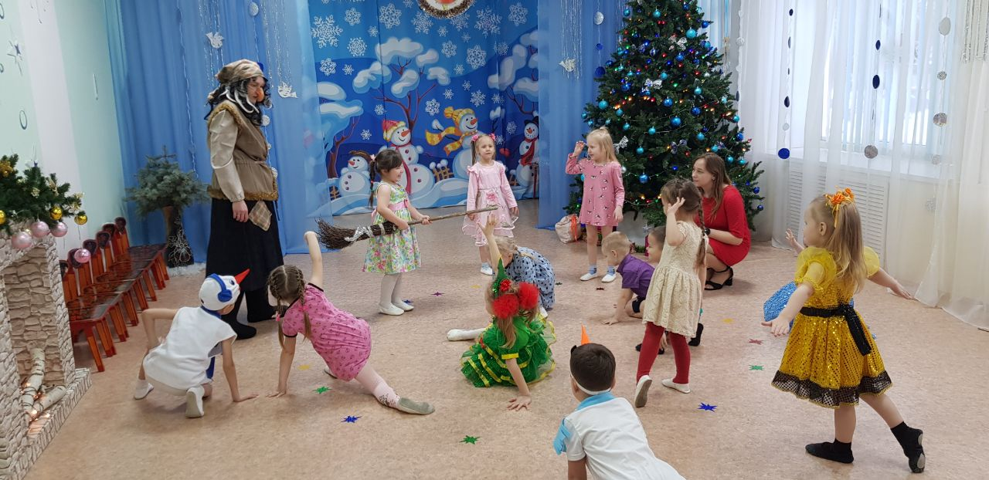
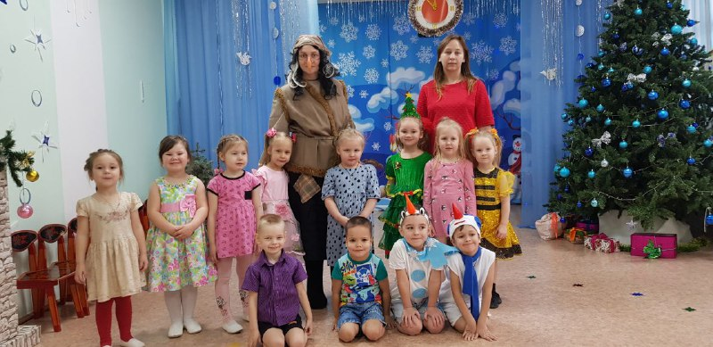
Новогодняя красавица, прощаясь с детворой, гасит свои огни…

